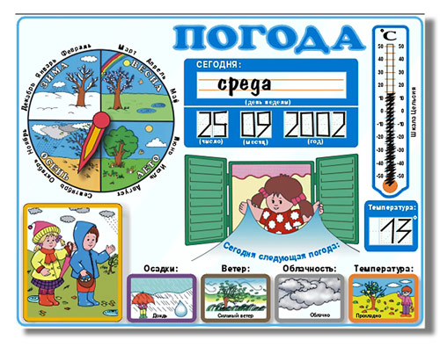

Календарь погоды.
Возникновение календарей погоды тесно связано с первыми попытками людей систематизировать результаты своих наблюдений за погодой. Еще в V веке до н.э. греческий астроном Метон ввел обычай выставлять на городских площадях мраморные таблицы, на которых отмечались выдающиеся явления погоды и дата их наблюдения. Они назывались парамегмами. Позже в разных странах появились различные календари погоды, в них фиксировали погоду в разные дни года, сезона, месяца и недели. Некоторые содержали сведения и предстоящей погоде, при в основе, как правило лежали астрономические циклы. Например, Метон утверждал, что в явлениях погоды существует 19-летний цикл, а его соотечественник Эвдокс, живущий столетием позже, обнаруживал 4-летнюю периодичность. Календари погоды существовали и в Древнем Риме (календарь Колумелы) и в Индии. В 1340 году Конрадом фон мегенбургом был выпущена «Книга природы», в 1744 г. членом Лондонского королевского общества Клэриджем – «Правила пастуха из Бенбери». Наиболее известным считается Брюсов Календарь XVIII века. Конечно, научного обоснования предсказаний погоды в этих календарях не было. В России первый календарь погоды появился при Петре I. В нем на первой странице читателей предупреждали, чтобы при использовании его не забывали о простой истине – что за немногие копейки нельзя много истины найти...

